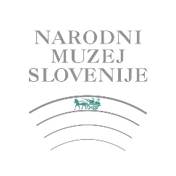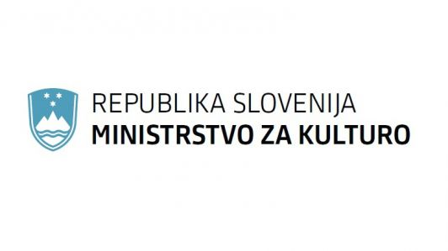

**SEMINAR ZA PRIPRAVO NA STROKOVNI IZPIT KUSTOS/KUSTODINJA**

**PROGRAM**

**Petek, 22. september 2017**

**Slovenski etnografski muzej (upravna stavba), Metelkova ulica 2, Ljubljana**

8.30-9.00

**Prihod in registracija**

9.00

**Uvodni pozdrav   
dr. Tanja Roženbergar, direktorica Slovenskega etnografskega muzeja**

**Predstavitev strokovnega izpita in splošni del izpita**   
**Nada Zoran, Direktorat za kulturno dediščino, Ministrstvo za kulturo RS**

10.00-12.00

**Muzej in muzejska etika (Irena Marušič, Tehniški muzej Slovenije)**

* naloge, vloga in poslanstvo muzejev
* razvoj, vrste in organizacija muzejev v Sloveniji
* muzejski poklici in notranja organizacija služb
* razvoj muzejev v Evropi
* muzejska etika

**Muzeologija (Irena Marušič, Tehniški muzej Slovenije)**

* razvoj in naloge muzeologije
* upravljanje zbirk
* osnove komunikacije in prezentacije muzejskih predmetov in zbirka

12.00-13.00

**Odmor za kosilo**

13.00-14.00

**Muzejska dokumentacija (Barbara Sosič, Slovenski etnografski muzej)**

* smisel dokumentiranja muzejskih zbirk
* osnovni postopki obdelave muzejskih predmetov

14.00-15.00

**Predstavljanje javnosti (Staša Tome, Prirodoslovni muzej Slovenije)**

* pomen in oblike predstavljanja dediščine javnosti
* sodobna interpretacija
* pogoji in vloga različnih deležnikov (kustosov, pedagogov, tržnikov ...) pri učinkovitem predstavljanju dediščine javnosti

**Torek, 26. september 2017**

**Narodni muzej Slovenije – Metelkova, Muzejska ploščad Metelkova, Maistrova 1, Ljubljana**

10.00-12.00

**Nega in vzdrževanje muzejskih predmetov (Jana Šubic Prislan, Goriški muzej)**

* splošno poznavanje materialov, iz akterih so anrejeni predmeti dediščine, poznavanje okolja
* pogoji hranjenja in razstavljanja posameznih materialov in možnosti njihovega zagotavljanja v muzeju, galeriji, depoju
* mikroklimatski pogoji
* rokovanje s predmeti, pakiranje in transport

12.00-13.30

**Ogled muzejske razstave in depojev Narodnega muzeja Slovenije – Metelkova**

**PRIJAVE**

**Rok za prijavo: 18. september 2017**

Izpolnjeno prijavnico pošljite na e-naslov [petra.grom@gmail.com](mailto:petra.grom@gmail.com). Dodatne informacije najdete na spletni strani Minstrstva za kulturo RS.

**Po zaključku udeleženec prejme potrdilo o opravljenem seminarju.**

*Seminar za pripravo na strokovni izpit kustos/kustodinja organizira Ministrstvo za kulturo RS.   
Za sodelovanje se zahvaljujemo Slovenskemu etnografskemu muzeju in Narodnemu muzeju Slovenije.*